Исследование влияния легирования ванадием на термоэлектрические свойства сплавов Гейслера состава Fe₂Ti_{1-x}V_{x}Sn
Таранова А.И., Новицкий А.П., Воронин А.И
студент, аспирант, к.ф.-м.н.
Федеральное государственное автономное образовательное учреждение высшего образования «Национальный исследовательский технологический университет „МИСиС“», Москва, Россия
E-mail: ataranovamisis@gmail.com
Термоэлектрические материалы, способные напрямую преобразовывать тепловую энергию в электрическую используются в качестве рабочего тела в устройствах, способных обслуживать оборудование в экстремальных условиях: космосе, под водой, горной местности и т.д. Для оценки эффективности термоэлектрических материалов применяют показатель добротности ZT, определяемый как$\text{ZT}={S^{2}⋅σ⋅T}/k$, где S, σ, k и T – это коэффициент термоЭДС, электропроводность, теплопроводность и температура, соответственно.
Сплавы Гейслера – тройные соединения, которые эффективно работают в температурном диапазоне от 500 до 1000 К. В соответствии с теоретическими расчётами японских учёных [1] сплавы Fe₂TiSn и Fe₂Ti_{0.94}V_{0.06}Sn должны обладать высокими показателями коэффициента термоЭДС во всем интервале рабочих температур. С целью подтверждения данных предсказаний, в данной работе методом электродуговой плавки с последующим размолом и спеканием методом искрового плазменного спекания были получены образцы данных составов. Был достигнут требуемые фазовый состав, что подтверждено результатами РФА.
Измерения электротранспортных свойств образцов проводились в диапазоне температур 80 – 973 К. Результаты показали, что для данных соединений коэффициент термоЭДС не превышает 22 мкВ/К, что на порядок меньше прогнозируемой величины. Более того, наблюдается уменьшение коэффициента термоЭДС при увеличении концентрации ванадия, что противоречит результатам теоретических расчетов. Тем не менее, экспериментальные данные соответствуют аналогичным измерениям для Fe₂TiSn другой группы исследователей [2].

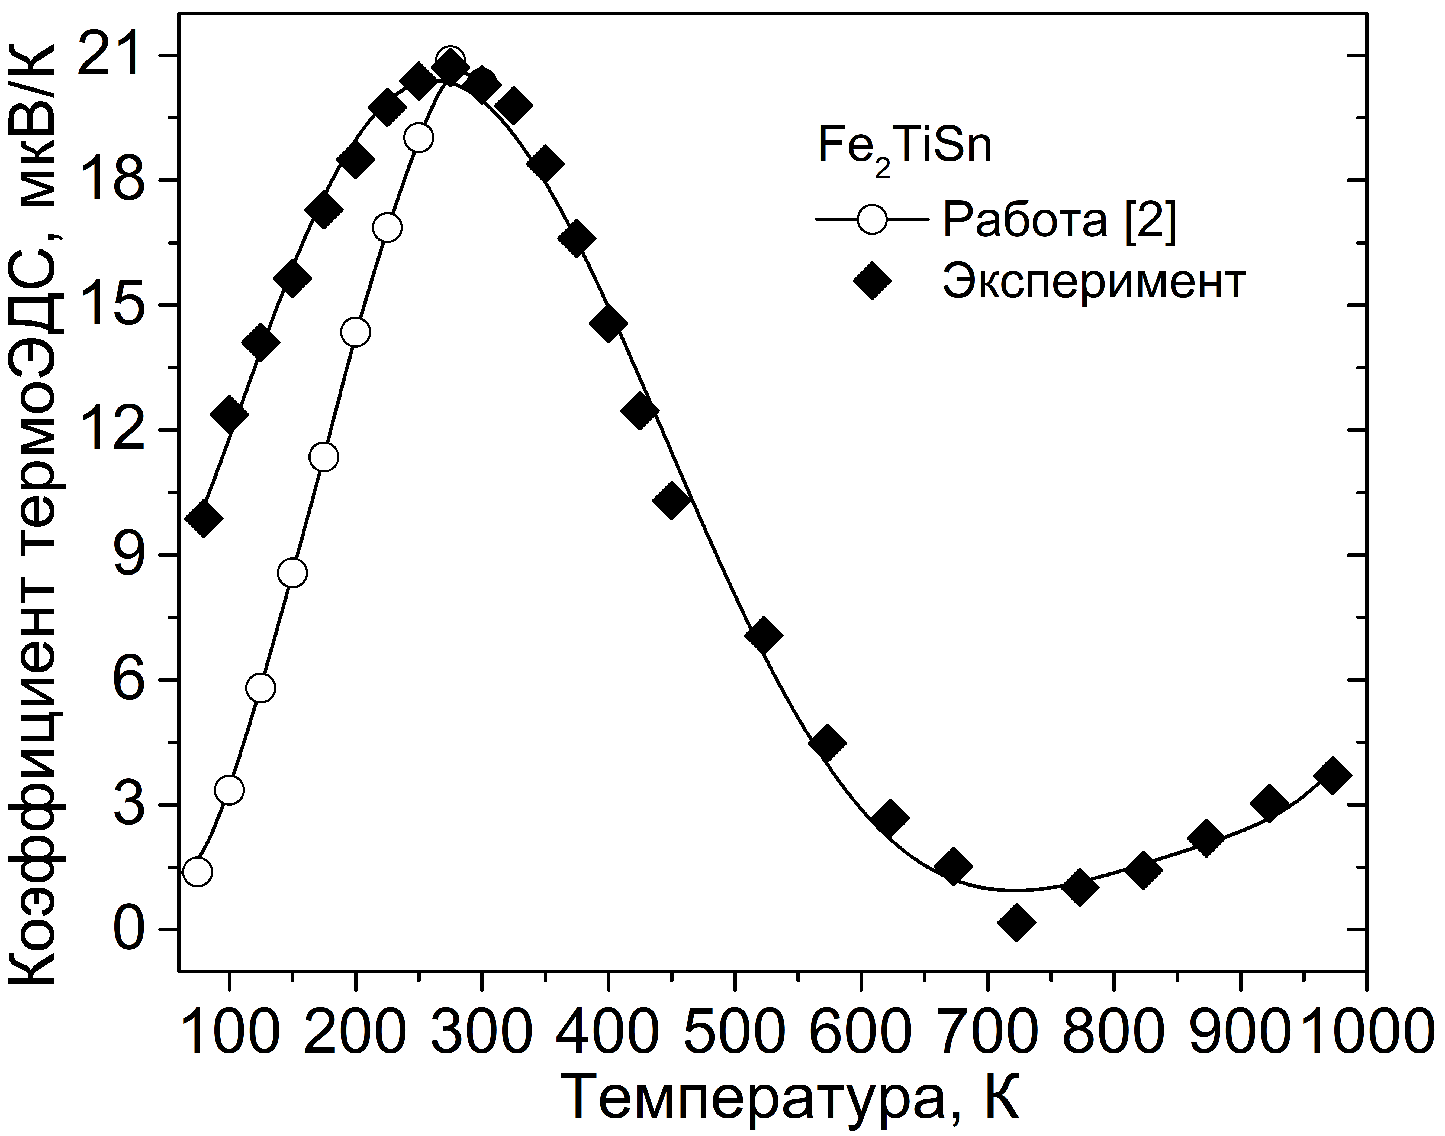
Рис.1. Температурная зависимость коэффициента термоЭДС для Fe₂TiSn

Литература
- S.Yabuuchi, et.al. Large Seebeck Coefficients of Fe₂TiSn and Fe₂TiSi: First-Principles Study / /Applied Physics Express. – 2013. – V. 6. – №. 2. – P. 025504.
- M. Nakabayashi, et al. Magnetic and transport properties in Heusler-type Fe₂TiSn compound // Elsevier Science Physica B. – 2003. – V. 30. – P. 1134 – 1135.

